
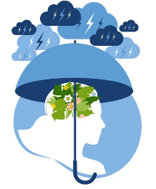

Pôle Centre rive gauche
Directives
Anticipées
en
Psychiatrie

Prénom : ………………………………………………………………………………………………………….

Nom : ……………………………………………………………………………………………………………..

Personne de confiance (à contacter en premier) :

Prénom : …………………………………………………………………………………………………………

Nom : ……………………………………………………………………………………………………………


Je soussigné (e)………………………………………………………………………………………………………

Né(e) le …………/…………/…………………. à…………………………………………………………………..

Désigne comme personnes de confiance, en application de l'article L. 311-5-1 du code de l'action sociale et des familles.

Afin de faire valoir les directives anticipées ci-rédigées, avec mon consentement lors de sa rédaction. Etant entendu que les directives anticipées incitatives en psychiatrie n’ont pas de valeur contraignante pour les proches et les soignants.

Fait le………/………./…………… à……………………………………. seul(e) ou avec/en présence de (Nom, prénom des témoins)

Nom prénom des témoins :
………………………………………………………………………………………………………………………………….
………………………………………………………………………………………………………………………………….
………………………………………………………………………………………………………………………………….
………………………………………………………………………………………………………………………………….

Nom et signature de la personne de confiance :

Nom prénom :

Signature :
Personne concernée et personne(s) de confiance
Page 1
 | Nom | Contact  n° de mobile | Nature du lien | Rôle
Personne de confiance

Personne à prévenir n° 1

Personne à prévenir n° 2

Personne à prévenir n° 3

Page 2
Liste
de personnes concernées
Personne(s) de confiance

Je décide !
Page 3
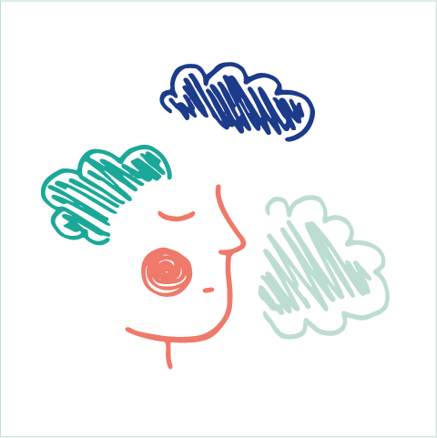

La / les situations :
…………………………………………………………………………………………………………………………………………………………………………………………………………………………………………………………………………………………………………………………………………………………………………………………………………………………………………………………………………………...………………………………………………………………………………………………………………………………………………………………………………………………………………………………………………………………………………………………………………………………………………………………………………………………………………………………………………………………………….………………………………………………………………………………………………………………………………………………………………………………………………………………………………………………………………………………………………………………………………………………………………………………………………………………………………………………………………………….………………………………………………………………………………………………………………………………………………………………………………………………………………………………………………………………………………………………………………………………………………………………………………………………………………………………………………………………………………………………………………………………………………………………………………………………………………………………………………………………………………………………………………………………………………………………………………………………………………………………………………………………………………………………………………...………………………………………………………………………………………………………………………………………………………………………………………………………………………………………………………………………………………………………………………………………………………………………………………………………………………………………………………………………….………………………………………………………………………………………………………………………………………………………………………………………………………………………………………………………………………………………………………………………………………………………………………………………………………………………………………………………………………….………………………………………………………………………………………………………………………………………………………………………………………………………………………………………………………………………………………………………………………………………………………………………………………………………………………………………………………………………………………………………………………………………………………………………………………………………………………………………………………………………………………………………………………………………………………………………………………………………………………………………………………………………………………………………………...………………………………………………………………………………………………………………………………………………………………………………………………………………………………………………………………………………………………………………………………………………………………………………………………………………………………………………………………………….………………………………………………………………………………………………………………………………………………………………………………………………………………………………………………………………………………………………………………………………………………………………………………………………………………………………………………………………………….……………………………………………………………………………………………………………………………………………………………………………………………………………………………………………………………………………………………………………………………………………………………………………………………………………………………

IMPORTANT : Je suis capable de décider sauf quand (présentez les situations, « états », signes indiquant que vous devez laisser quelqu’un décider pour vous/que vous préférez « passer le relais à ma personne de confiance ») :



Ce qui m’aide (à mettre en lien avec les signes avant-coureurs)

1……………………………………………….. 3……………………………………………

2……………………………………………….. 4……………………………………………

Ce qui ne m’aide pas (à mettre en lien avec les signes avant-coureurs)

1……………………………………………….. 3…………………………………………..

2……………………………………………….. 4…………………………………………..

Signaux de fin de crise, quand ça va mieux

1……………………………………………….. 3……………………………………………

2……………………………………………….. 4……………………………………………

Les signes avant-coureurs amenant à la crise :

1……………………………………………….. 3……………………………………………..

2……………………………………………….. 4……………………………………………..

Nouveaux signes (« mise à jour ») :

…………………………………………………………………………………………………………………………………………………………………………………………………................................
…………………………………………………………………………………………………………………………………………………………………………………………………................................
…………………………………………………………………………………………………………..………………………………………………………………………………………................................

……………………………………………………………………………………………………………………………………………………………………………………………………
Les signes avant la crise
Page 4

Page 5

En cas de mise en danger (auto ou hétéro agressivité)

A faire | A ne pas faire

En cas de crise

Ce qui m’aide | Ce qui ne m’aide pas

FACE A LA CRISE
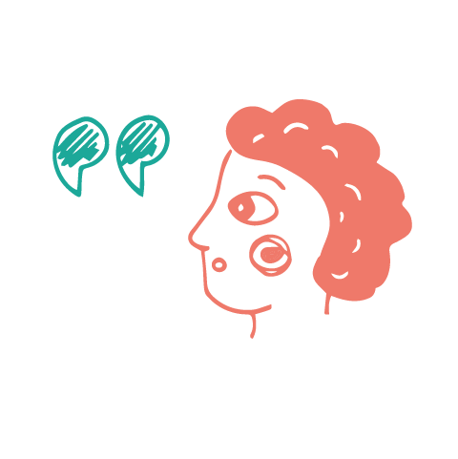

Page 6
Traitements ou soins

Traitements ou soins
qui m’aident / ne m’aident pas

Les traitements qui m’aident, qui peuvent être utilisés
(Relatif à article 1111.4 du Code de la Santé Publique sur le choix du traitement)

Traitement / Soin | Posologie | Usage / Effet | Remarque

Les traitements qui ne m’aident pas qui ne doivent pas être utilisés

Traitement / Soin | Posologie | Usage / Effet | Remarque

Traitement / Soin | Posologie | Usage / Effet | Remarque

Traitement / Soin | Posologie | Usage / Effet | Remarque
°
Accompagnement

Page 7

Personnel médical

(relatif à l’article 6,R.4127-6 du code de la santé publique sur le choix du médecin)

Par qui je veux  être accompagné(e) | Par qui je refuse  d’être accompagné(e)
•  •  •  • | •  •  •  •

Personnel paramédical
(infirmier(e)s etc.), psychologues, médiateurs, travailleur(e)s sociaux, etc. :

Par qui je veux  être accompagné(e) | Par qui je refuse  d’être accompagné(e)
•  •  •  • | •  •  •  •

Page 8

Qui contacter au pôle Centre rive gauche pour les directives anticipées :
Les pair-aidants :

_Pole_Centre_Pairs_Aidants@ch-le-vinatier.fr

https://centre-ressource-rehabilitation.org/pair-aidance-au-pole-centre-rive-gauche

Notes importantes qui n’ont pas pu être insérées dans le document et autres remarques :
Je suis libre de toutes autres expressions

